Étude de trames Ethernet à l’aide de Wireshark
Maintenant que nous avons pris en main des utilitaires de diagnostic réseau, nous allons observer les trames échangées dans le cadre des communications LAN/WAN.
L’outil utilisé sera un analyseur réseau : WireShark. | 

Prise en main du logiciel WireShark.
Prendre connaissance du document Fiche-Wireshark.pdf.
Ouvrir le logiciel et suivre le tutoriel afin d’être capable de :
- Sélectionner une interface réseau à tracer,
- Lancer une capture sur cette interface,
- Arrêter une capture,
- Sélectionner un paquet (une trame) afin d’observer les couches protocolaires.

Capturer les trames lors d’un Ping
Il s’agit de préparer votre machine afin de capturer toutes les trames qui résultent de l’exécution de la commande ping.
Deux protocoles seront normalement engagés :
- ARP : Afin de d’obtenir l’adresse MAC du destinataire pour construire une trame Ethernet
- ICMP : Protocole utilisé par la commande PING
Trames qui résultent d'un PING :

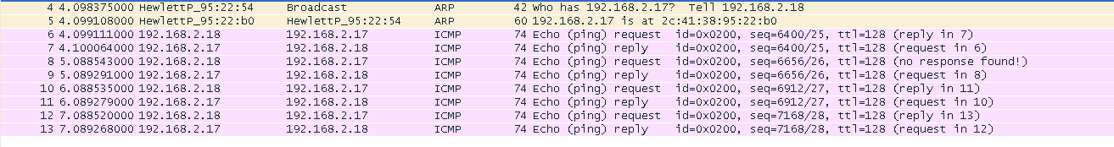
Voici ce qui résulte d'un PING à l'adresse 192.168.2.17 la mienne étant 192.168.2.18.
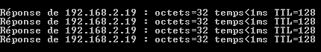
Une demande est envoyée à l'adresse xxx.xxx.x.17 une réponse est reçue à l'adresse xxx.xxx.x.18. Ici ces deux actions se répètent 4 fois comme on peut le voir dans l'invite de commandes :
Une question est envoyée par mon poste: qui à l'adresse « IP xxx.xxx.x.17 » ?? → je reçoit une réponse : c'est « Adresse MAC » qui à cette IP. Jmon poste commence donc à lui envoyer des paquets (request/reply)

Préparation
Vider le cache ARP (voir TP1) et s’assurer qu’il est vide. (Si vous n’êtes pas administrateur, pinguer un PC dont l’adresse MAC n’est pas encore présente dans le cache ARP).
Préparer un Ping sur un élément de votre choix.

Capture :
Capturer l’ensemble des trames du Ping. (Typiquement, 2 trames ARP et 8 trames ICMP)
Enregistrer la capture dans un fichier pour la dépouiller ultérieurement.
Filtrer uniquement les trames ARP et ICMP pour mieux analyser les trames.
A droite, allure de votre capture attendue :  Copier-coller votre capture CI-DESSOUS | 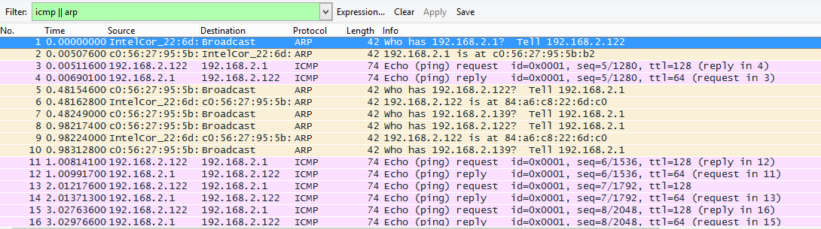

Puis commenter en référençant les N° de trames (colonne de gauche).
N° de Trame | Commentaire
4 | Qui à 192.168.2.17 (ip)? dis 192.168.2.18(ip) //Paquet ARP
5 | 192.168.2.17(ip) est à 2C:41:38:95:22:b0(mac) //Paquet ARP
6 | Début de la conversation :192.168.2.17 à une requete //Paquet ICMP
7 | 192.168.2.18 à une réponse //Paquet ICMP

Encapsulation du paquet

Paquets ARP

Premier paquet
Reprendre la capture précédente et s’intéresser au tout premier paquet ARP (fenêtre centrale).
A droite, allure de votre capture attendue :  Coller CI-DESSOUS une capture d’écran de ce paquet faisant apparaître les détails. | 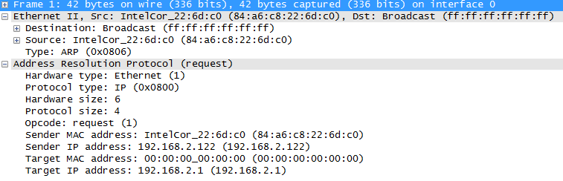

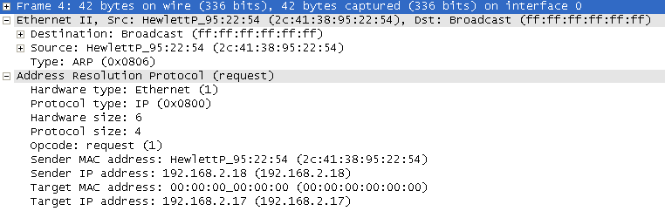

Sur la couche Ethernet II, noter :
- les adresses MAC source et destination :
MAC source: 2C:41:38:95:22:54
MAC destination : 00:00:00:00:00:00
- le Type de trame encapsulé :
Trame de type ARP (0x0806)

Couche ARP notez le code fonction (Opcode):
Opcode sert a dire quesque la question : ici c'est une demande (la 1ere)
Synthèse : A qui s’adresse ce message ? Que dit ce message ?
Ce premier message demande au réseau quelle « adresse mac » à « telle adresse IP »

Second paquet
Reprendre la capture précédente, et s’intéresser au second paquet ARP (fenêtre centrale).
A droite, allure de votre capture attendue :  Coller CI-DESSOUS une capture d’écran de ce paquet faisant apparaître les détails. | 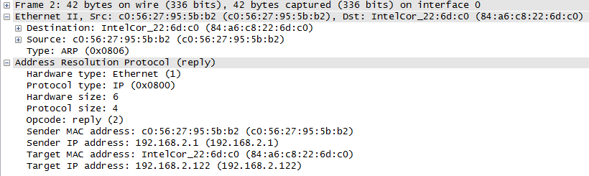

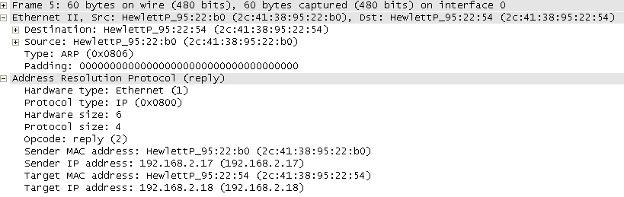

Noter le code fonction (Opcode couche ARP) :
Opcode : réponse (2)
Qu’indique la seconde trame ARP ?
Cette trame ARP est une réponse à la question envoyée auparavant, en effet nous obtenons une adresse MAC : 2c:41:38:95:22:b0

Paquet ICMP
Reprendre la démarche et étudier le paquet ICMP Echo request (ping).
Cette fois, il y a 3 couches :
- Ethernet II,
- IP,
- ICMP.
Faire une capture d’écran des trois couches que vous commenterez ci-après.

Couche Ethernet II
Allure de votre capture attendue :

Coller CI-DESSOUS une capture d’écran de ce paquet faisant apparaître les détails.

Commentez les informations contenues :
Nous avons ici, l'adresse MAC de la destination du paquet, mais aussi l'adresse MAC de sa source (son « envoyeur »)

Couche IP
La couche IP (Internet Protocole) se charge de faire voyager une trame à travers un ou plusieurs réseaux en empruntant des routeurs.
A droite, allure de votre capture attendue : | 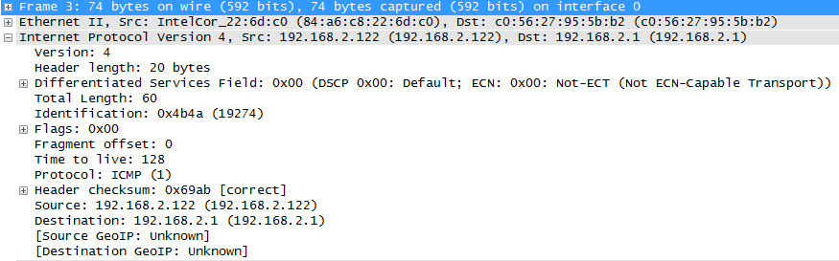
Coller CI-DESSOUS une capture d’écran de ce paquet faisant apparaître les détails.
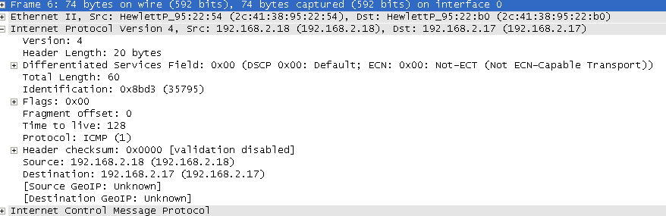

A savoir
L a couche IP (Internet Protocole) référence les adresses IPs logiques source et destination
Elle fragmente éventuellement le message transporté à l’émission et le et réassemble à la réception.
Elle applique un temps de vie, vérifie sa conformité (checksum), précise le type de protocole quelle transporte.
Trouver et relevez les informations pertinentes de cette couche :
Protocole : ICMP
Source : 192. 168.2.18
Destination : 192. 168.2.17

Sélectionner, sur Wireshark, un champ adresse IP (source ou destination) afin de visualiser les octets concernés dans le cadre du bas. Justifier les valeurs obtenues. En déduire le nombre d’octets nécessaire pour coder une adresse IPV4 ainsi que l’étendue des valeurs possibles.
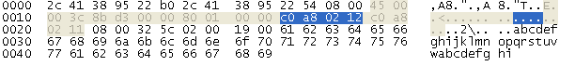
Codé sur 8 octets, soit 255 valeurs d'IP possibles.

Couche ICMP
A droite, allure de votre capture attendue : | 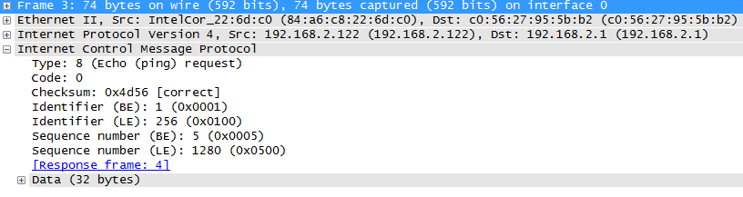
Coller CI-DESSOUS une capture d’écran de ce paquet faisant apparaître les détails.
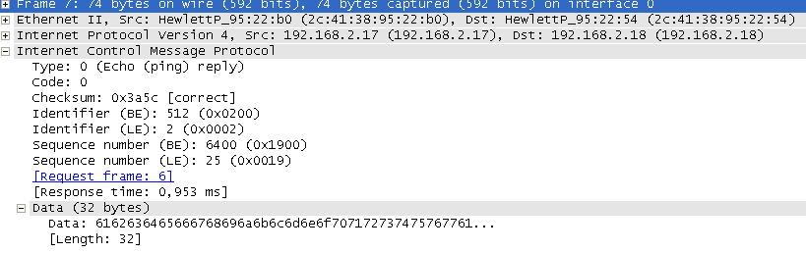
Commentaires : Quelle information principale porte cette couche ?
l'information principale que porte cette couche est le le message de contrôle d'erreur ( Checksum)
Observer et comparer les types ICMP (couche ICMP) des trames aller et retour du ping.
Trames aller du ping : Type request (demande)
Trames retour du ping : Type reply (réponse)

Trames requête DNS
Reprendre la même démarche pour observer une requête DNS. Vous utiliserez la commande nslookup (vu dans le TP1) afin de comparer son résultat et les informations contenues dans les captures réseau.
Vous ne vous intéresserez qu’aux couches IP, UDP et DNS.
A savoir
Le paquet DNS est encapsulé dans une trame UDP/IP c'est-à-dire UDP transporté par IP.
UDP est un mode de communication dit « non connecté » c.-à-d. qui ne garantit pas le fait que le destinataire reçoive le message (contrairement à TCP dit mode connecté).
Son rôle essentiel est de définir le service cible du message à travers un port (53 pour DNS)

Identifier les paquets des requêtes et des réponses.

A droite, allure de votre capture attendue :  Copier-coller la capture CI-DESSOUS | 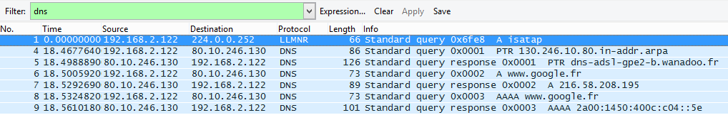
Faire le nécessaire pour générer une requête DNS
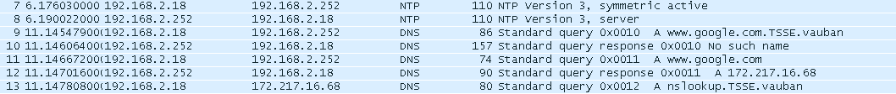

Compléter le tableau ci-dessous :
N°de paquet | Commentaire
7 | Mon PC dit au serveur qu'il vas lancer une requête DNS
8 | Le serveur dit qu'il est prêt et qu'il a reçu l'information
9 | Le PC envoie un « questionnement standart » à www.google.com.TSSE.vauban
10 | Le serveur reçoit l'information, répond « pas de tel nom »
11 | Le PC envoie un « questionnement standart » à www.google.com
12 | Le serveur reçoit l'information, répond «vas va à l'adresse 172.217.16.68»  (si on tape cette adresse dans la barre de recherche d'un navigateur, nous arriverons sur www.google.com)

Couche IP
Capture :
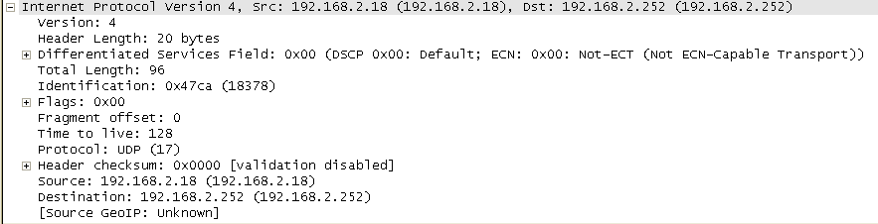
Dans ces paquets, retrouver les informations principales :
Source du paquet
Destination du paquet
Valeur du checksum

Couche UDP
Capture
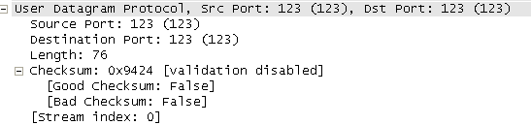

Dans ces paquets, retrouver les informations principales :
Port source
Port de destination
Taille du message
Checksum

Couche DNS
Capture
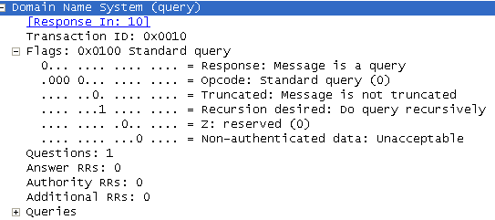

Dans ces paquets, retrouver les informations principales :
Temps de réponse
nombre de questions
de réponses

Trame requête http
Dans cette partie, il s’agit de d’observer les trames échangées entre un navigateur web et un serveur Web.
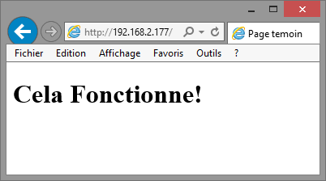 | 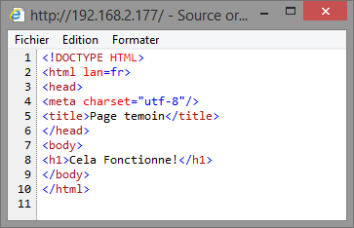
Le serveur Web aura l’adresse 192.168.2.177
A l’aide d’un navigateur, demander la page web ci-dessus et capturer les rames avec Wireshark.

Ci-dessous les trois trames lors de l’établissement de la connexion
Le protocole TCP utilise trois trames pour réussir une connexion :
[SYNC] demande de connexion client->serveur
[SYNC-ACK] Acceptation de la demande de connexion serveur -> client
[ACK] Acquittement Client->Serveur ( le client confirme la connexion TCP, les requêtes http vont pouvoir commencer/

Ci-dessous la demande de page web du client
Protocole http le client demande une page web avec un GET<chemin> au serveur.
Le serveur répond en envoyant des Paquets TCP contenant, entre autre, le code HTML

Ci- dessous la réponse du serveur avec les fragmentations de paquets TCP.
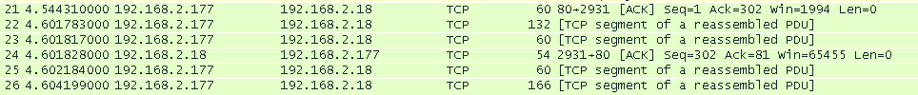

Ci-dessous, localiser la trame qui porte le code HTML de la page
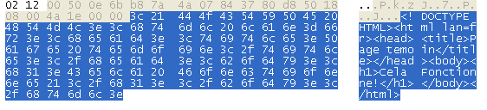

Ci-dessous la fin de la connexion TCP
[FIN-ACK] Le client demande la fin de la connexion
[ACK] le serveur acquitte la fin de la connexion

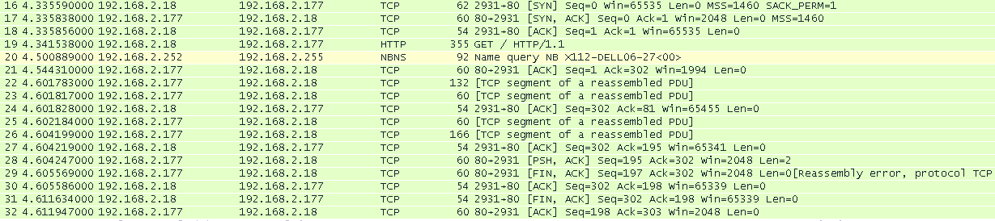
Synthèse : repérer dans le tableau ci-dessous, les grandes phases de la transmission d’une page web entre un serveur Web et un navigateur Web

N°de paquet | Commentaire
16 | [SYNC] demande de connexion client->serveur
17 | [SYNC-ACK] Acceptation de la demande de connexion serveur -> client
18 | [ACK] Acquittement Client->Serveur ( le client confirme la connexion TCP, les requêtes http vont pouvoir commencer/
19 | Protocole http le client demande une page web avec un GET<chemin> au serveur.  Le serveur répond en envoyant des Paquets TCP contenant, entre autre, le code HTML
31 | [FIN-ACK] Le client demande la fin de la connexion
32 | [ACK] le serveur acquitte la fin de la connexion

